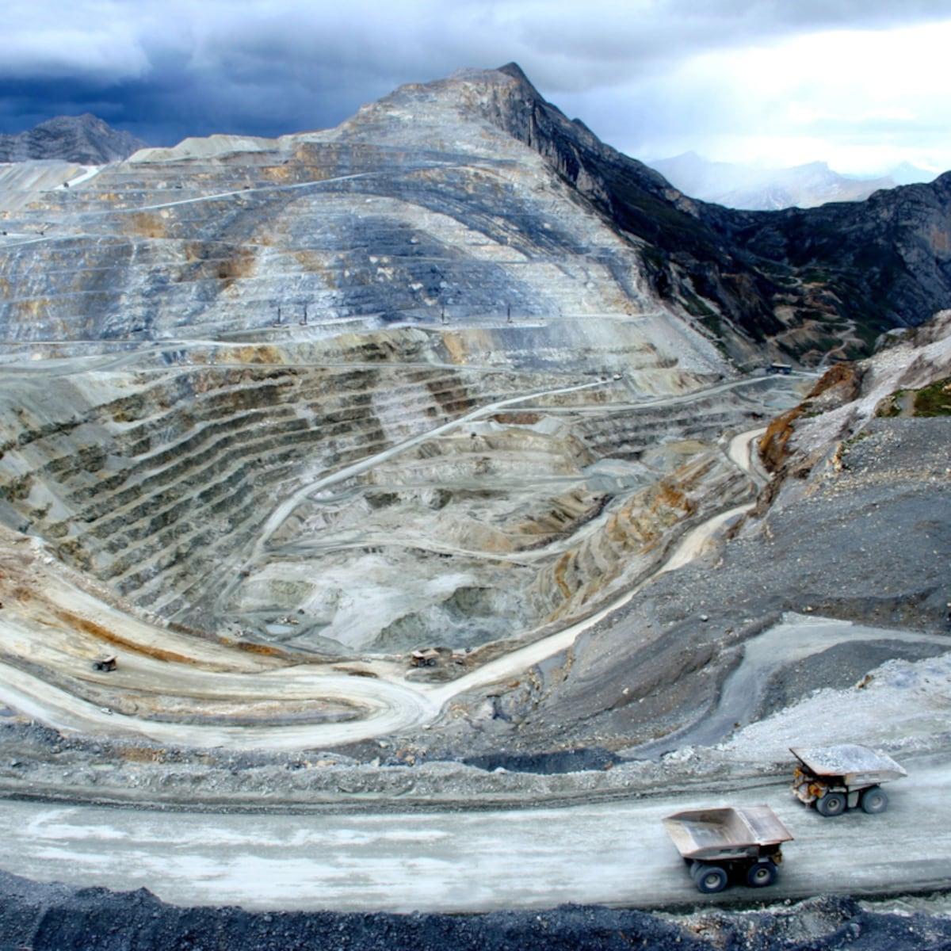



REPORTE SEMANAL VP
ANTAMINA

16 – 22 DE MARZO
2026

REPORTE SITUACIONAL DE LA SEMANA

- CONTEXTO ACTUAL

- Yanacancha registra conflictos por contaminación, acceso al agua y cuestionamientos legales a Antamina; el Concentraducto muestra avances técnicos, tensiones políticas y mejoras viales; Huarmey ejecuta apoyo ante emergencias y monitoreo ambiental; Huaraz presenta movilizaciones sociales; en Lima avanzan cambios políticos y diálogo minero.

- OPERACIÓN YANACANCHA

- Mediante un comunicado, Antamina advierte que modificaciones a la Ley General de Minería debilitan concesiones, afectan la estabilidad jurídica y pondrían en riesgo inversiones proyectadas.
- Julio Rímac denuncia el abandono y la contaminación minera en San Marcos; exige derecho al agua y recuerda demanda llevada ante instancias internacionales europeas.
- Julio Rímac responde al comunicado de Antamina, la acusa de contaminación con metales pesados, denuncia la falta de agua potable y exige atención de autoridades.

- CONCENTRADUCTO

- El 17 de marzo, Antamina y la comunidad de Aquia realizaron mesa técnica sobre compraventa y peritaje socioambiental; acordaron próxima reunión para el 23 de abril.
- Puente Bailey en Cátac entra en fase de pruebas con tránsito controlado y será habilitado este lunes tras trabajos coordinados.
- Candidato al Senado, “Tío Virgilio” cuestiona transparencia en Antamina y genera dudas sobre el contenido del mineroducto y acceso a la información pública disponible.

- PPL – HUARMEY

- Candidata Susana García plantea atención prioritaria a afectados y propone implementación de un laboratorio para el análisis de metales pesados ante contaminación por arsénico.
- Antamina donó 200 horas de maquinaria pesada y 5000 galones de combustible a municipalidad tras lluvias intensas y afectación del río Huarmey.
- Autoridades y ANIN inician mesa de diálogo, presentan acciones técnicas y un plan de intervención en 21 puntos críticos del proyecto de defensas ribereñas.

- RESIDENCIAL EL PINAR

- Cuestionan inversión de S/ 2.4 millones en boulevard de Independencia, ubicado en zona de alto riesgo aluviónico.

- OFICINA HUARAZ

- Roger Ariza participa en reunión el 19 de marzo en hotel Huascarán de Huaraz con asistencia organizada y presencia local.
- El 20 de marzo, maestros cesantes realizaron movilización en Huaraz exigiendo incremento de pensiones, pago de deuda social y cumplimiento de acuerdos.

- OFICINA LIMA
- Luis Enrique Arroyo juró como presidente del Consejo de Ministros el 17 de marzo tras renuncia de Denisse Miralles.
- MINEM y Confemin iniciaron diálogo sobre formalización minera, trazabilidad y sostenibilidad, en contexto de anuncio de protesta indefinida del sector.
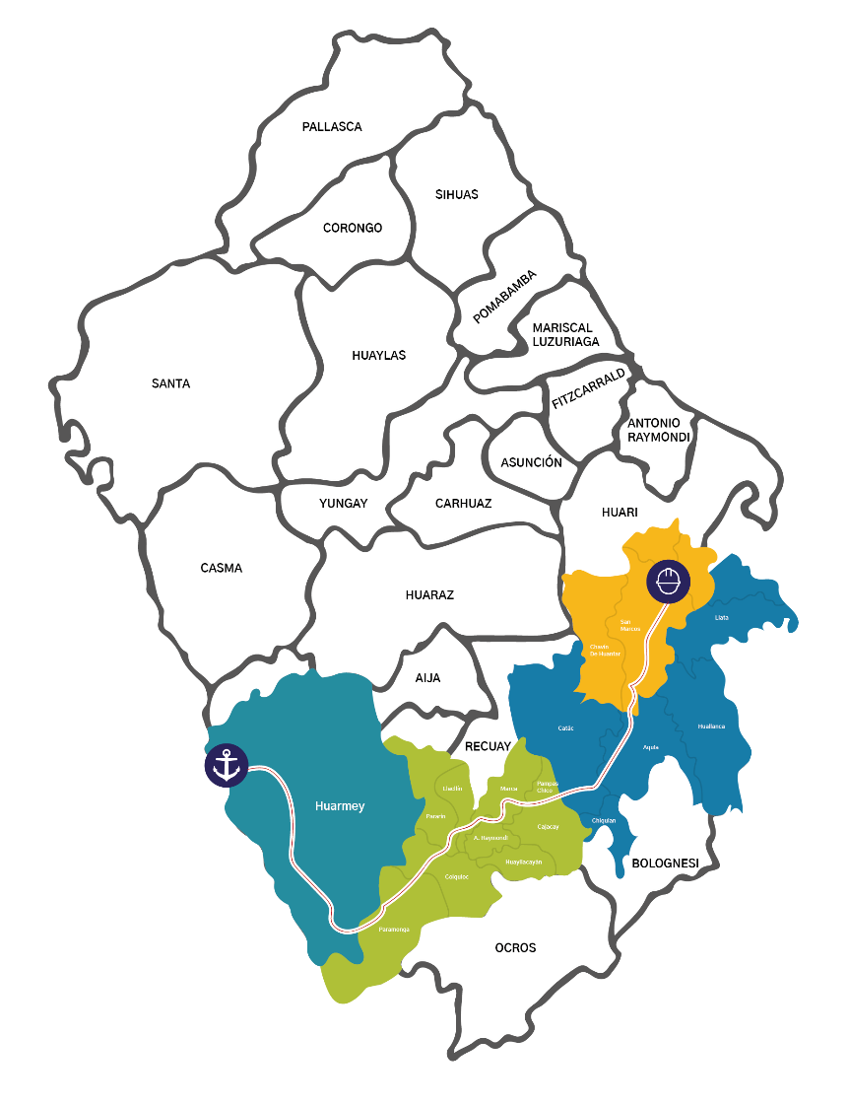
POSIBLES ESCENARIOS
- Denuncias de Rímac podrían intensificar conflicto social y presión sobre Antamina.

- Cuestionamientos de “Tío Virgilio” podrían generar dudas públicas sobre mineroducto.

- Roger Ariza podría fortalecer articulación política y presencia local en Huaraz.

- Propuesta de García podría impulsar monitoreo por contaminación de arsénico y crisis sanitaria.

Las denuncias del dirigente comunal Julio Rímac por contaminación, falta de agua potable y abandono estatal, junto con antecedentes de demandas internacionales, evidencian una presión social sostenida hacia Antamina. Estas declaraciones refuerzan la percepción de afectaciones ambientales y sociales en San Marcos. Asimismo, la participación de Roger Ariza en reuniones organizadas refleja una creciente activación de liderazgos comunales y una posible articulación de demandas colectivas frente a autoridades y empresa.
INFORMACIÓN A CONSIDERAR

